Міністерство освіти і науки України

Національний університет «Львівська політехніка»

Звіт про виконання лабораторної роботи №4

з дисципліни «Спеціалізовані мови програмування»

на тему «Розробка ASCII ART генератора для візуалізації 2D-фігур»

Виконала:  
студентка групи РІ-31  
Заплетнюк Ю.І.

Прийняв:  
Щербак С.С.

**Мета роботи:** створення Генератора ASCII-арту без використання зовнішніх бібліотек.

**План роботи:**

Завдання 1: Введення користувача

Створіть програму Python, яка отримує введення користувача щодо слова або фрази, яку вони хочуть перетворити в ASCII-арт.

Завдання 2: Набір символів

Визначте набір символів (наприклад, '@', '#', '*', тощо), які будуть використовуватися для створення ASCII-арту. Ці символи будуть відображати різні відтінки.

Завдання 3: Розміри Art-у

Запитайте у користувача розміри (ширина і висота) ASCII-арту, який вони хочуть створити. Переконайтеся, що розміри в межах керованого діапазону

Завдання 4: Функція генерації Art-у

Напишіть функцію, яка генерує ASCII-арт на основі введення користувача, набору символів та розмірів. Використовуйте введення користувача, щоб визначити, які символи використовувати для кожної позиції в Art-у.

Завдання 5: Вирівнювання тексту

Реалізуйте опції вирівнювання тексту (ліво, центр, право), щоб користувачі могли вибирати, як їх ASCII-арт розміщується на екрані.

Завдання 6: Відображення мистецтва

Відобразіть створений ASCII-арт на екрані за допомогою стандартних функцій друку Python.

Завдання 7: Збереження у файл

Додайте можливість зберігати створений ASCII-арт у текстовий файл, щоб користувачі могли легко завантажувати та обмінюватися своїми творіннями.

Завдання 8: Варіанти кольорів

Дозвольте користувачам вибирати опції кольорів (чорно-білий, відтінки сірого) для свого ASCII-арту.

Завдання 9: Функція попереднього перегляду

Реалізуйте функцію попереднього перегляду, яка показує користувачам попередній перегляд їх ASCII-арту перед остаточним збереженням

Завдання 10: Інтерфейс, зрозумілий для користувача

Створіть інтерфейс для користувача у командному рядку, щоб зробити програму легкою та інтуїтивно зрозумілою для використання.

**Код програмної реалізації**

**art_generatop.py**

from config.base_font import LETTERS_MAP

class ArtGenerator:

def __init__(self):

self.text = ""

self.height = 7

self.width = 5

self.alignment = "center"

self.symbol = "#"

def get_user_input(self):

self.text = input("Enter text for ASCII art: ").upper()

self.symbol = input("Enter symbol for creating ASCII art: ") or "#"

self.alignment = input("Choose alignment (left, center, right): ").strip().lower() or "center"

def generate_ascii_letter(self, letter):

ascii_art = LETTERS_MAP.get(letter, [" " * self.width] * self.height)

return [line.replace("#", self.symbol) for line in ascii_art]

def generate_ascii_art(self):

ascii_art = []

for row in range(self.height):

row_text = ""

for letter in self.text:

letter_art = self.generate_ascii_letter(letter)

row_text += letter_art[row] + " "

aligned_row = self._align_text(row_text)

ascii_art.append(aligned_row)

return "\n".join(ascii_art)

def _align_text(self, row_text):

if self.alignment == "center":

return row_text.center(len(self.text) * (self.width + 1))

elif self.alignment == "right":

return row_text.rjust(len(self.text) * (self.width + 1))

return row_text.ljust(len(self.text) * (self.width + 1))

def display_ascii_art(self, art):

print("\nYour ASCII art:\n")

print(art)

def run(self):

print("ASCII Art Generator")

self.get_user_input()

art = self.generate_ascii_art()

self.display_ascii_art(art)

**runner.py**

import sys

import os

sys.path.append(os.path.join(os.path.dirname(os.path.abspath(__file__)), '..'))

from classes.art_generator import ArtGenerator

artgen = ArtGenerator()

artgen.run()

На рис. 1 показано результат виконання завдання.

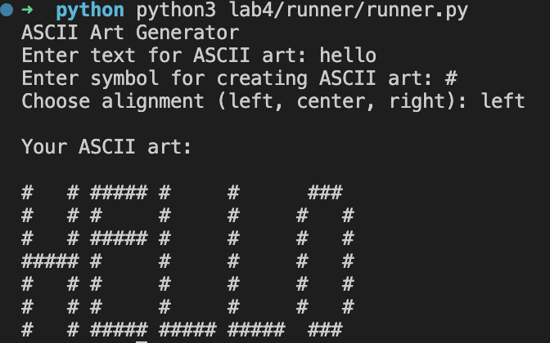

Рис. 1. Результат виконання завдання

**Висновки:** виконавши лабораторну роботу, було створено генератор ASCII-арту з нуля, та надано можливість налаштовувати символи, розміри, вирівнювання та кольори, що дозволило глибше розібратися як створюється ASCII-арт